kit-
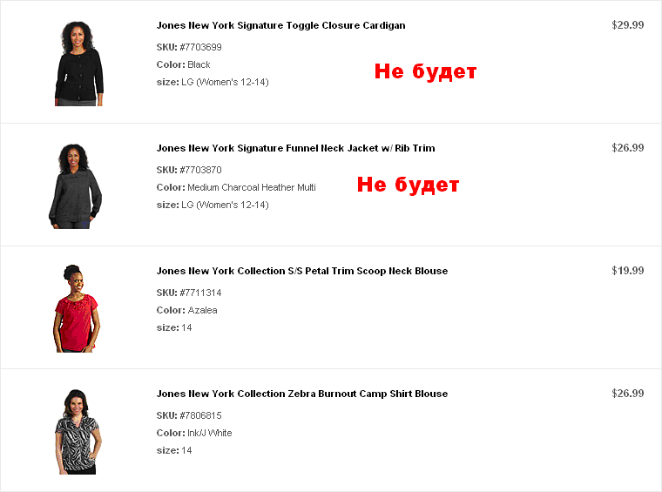
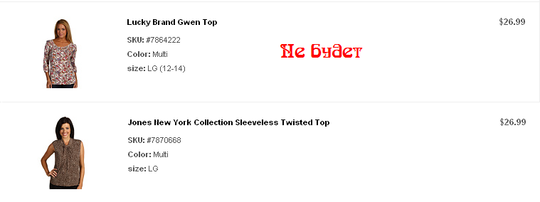
Итого: 73.97$*1*32 = 2367руб
Доставка по США бесплатная.
К оплате: 2367руб

